Изисквания към проекти на електроенергийни съоръжения и електрически инсталации, подлежащи на съгласуване с „Електроразпределение Юг“ ЕАД

„Електроразпределение Юг“ ЕАД (ЕР Юг) съгласува следните видове проекти на електроенергийни съоръжения:
- План-схеми за електрификация към устройствени планове (ОУП, ПУП), в това число и съответните парцеларни планове;
- Електрически инсталации и уредби на обекти за потребление, производство и/или съхранение на електрическа енергия, в това число и частта им за присъединяване към електрическата мрежа;
- Електроенергийни съоръжения за изместване по чл.64 и чл.73 от Закона за устройство на територията (ЗУТ);
- Съоръжения за присъединяване към електрическата мрежа, възложени от ЕР Юг на клиенти по чл.28 ал.6 и чл.62 ал.6 от Наредба № 6 от 28.03.2024 г. за присъединяване на обекти към електрическите мрежи (Наредба № 6).
Облекчаване на съгласувателната процедура с ЕР Юг може да се постигне, като за съгласуване се представят проекти, отговарящи на действащите изисквания на българското и европейското законодателство, на изискванията, посочени в заданието за проектиране на ЕР Юг, в случай, че такова се изисква, както и при спазване на долу изброените принципни изисквания на ЕР Юг в зависимост от вида на проекта.

I. ОБЩИ ИЗИСКВАНИЯ

Проектиране на трансформаторни постове (ТП)
При проектиране на ТП, част от електроразпределителната мрежа (ЕРМ) на ЕР Юг, задължително следва да се спазват изискванията, посочени в договора, във връзка с който се изготвя проектът и заданието за проектиране от ЕР Юг.
ТП, които се обслужват от ЕР Юг се проектират винаги на имотна граница към улична регулация, с осигурен безпрепятствен достъп на персонала на дружеството, включително на специализирана механизация и при спазени сервитутни отстояния съгласно НАРЕДБА № 16 от 9.06.2004 г. за сервитутите на енергийните обекти (Наредба №16). Изключение от това правило се допуска само след предварително съгласуване с ЕР Юг.
Отстоянията на ТП от други сгради и постройки трябва да е съобразено с изискванията на ЗУТ и НАРЕДБА Iз-1971 от 29.10.2009 г. за строително-технически правила и норми за осигуряване на безопасност при пожар.
Не се допуска проектиране на вградени ТП в жилищни сгради.
Не се допуска проектиране на ТП над подземно застрояване в имота.
ЕР Юг няма изисквания за разположението на ТП, които са след границата на собственост на съоръженията, респективно след търговското измерване на електрическата енергия, освен ако не се използва обща разпределителна уредба (РУ) с ЕР Юг.

Проектиране на електропроводи средно напрежение (СрН), електрическа мрежа ниско напрежение (НН) и електромерни табла
При проектиране на електропроводи СрН и НН, които са част от ЕРМ на ЕР Юг, задължително следва да се спазват изискванията, посочени в договора, във връзка с който се изготвя проектът и заданието за проектиране от ЕР Юг.
Да се съблюдава спазването на сервитутите около електропроводите съгласно Наредба №16, както и отстоянието между електропроводите съгласно НАРЕДБА № 8 от 28.07.1999 г. за правила и норми за разполагане на технически проводи и съоръжения в населени места (Наредба №8).

Тръбно канална мрежа се предвижда за полагане на кабелни електропроводи в частни имоти, както и когато е посочено в заданието за проектиране.
Електромерните табла се предвиждат на границата на имота. Изключение от това правило се допуска само след предварително съгласуване с ЕР Юг. Към проекта на електрическата инсталация на обекта за присъединяване се показва само мястото и еднолинейната схема на електромерното табло с посочване на инсталираните и максималните мощности на подобектите със самостоятелно измерване на електрическата енергия. Видът и типът на електроморното табло се показват в проекта на присъединителните съоръжения.
ЕР Юг няма специфични изисквания към електропроводи, които са след границата на собственост на съоръженията, респективно след търговското измерване на електрическата енергия.

II. ИЗИСКВАНИЯ КЪМ РАЗЛИЧНИТЕ ВИДОВЕ ПРОЕКТИ

Проекти на план-схеми за електрификация към устройствени планове, в това число и съответните парцеларни планове

Предоставяне на изходни данни за изработване на задание за устройствен план

За изработване на задание за устройствен план от ЕР Юг се изисква предоставяне на изходни данни за разработване на опорен план и задание по чл.125 ал.4 от Закона за устройство на територията (ЗУТ).
Изходни данни се предоставят чрез подаване на заявление за услуга „Предоставяне на изходни данни за задание или опорен план при разработване / промяна на ПУП по смисъла на чл.125 ал.4 от ЗУТ“, като на този етап не се изискват данни за мощността на присъединявания обект.
Услугата може да бъде заявена към ЕР Юг директно или чрез компетентния орган по чл.124а от ЗУТ.
По тази услуга ЕР Юг издава документ „Предоставяне на изходни данни за разработване на опорен план и задание по чл.125 ал.4 от ЗУТ“. Изходните данни съдържат информация за наличните електроенергийни съоръжения в посочените в заявлението имоти, които се експлоатират от ЕР Юг, както и за прилежащите им сервитути.
Информацията е валидна шест месеца от датата на издаване на документа.

Съгласуване на задание за устройствен план

Съгласуваното задание за устройствен план е необходимо за изработване на проекта на план-схема за електрификация към устройствен план.
Съгласуване на заданието се осъществява чрез подаване на заявление за услуга „Съгласуване на задание за ПУП с предоставяне на данни и предписания“, като се посочва информация за мощността на присъединявания обект.
Услугата може да бъде заявена към ЕР Юг директно или чрез компетентния орган по чл.124а от ЗУТ.
По тази услуга ЕР Юг издава документ „Съгласуване на задание за ПУП по чл.128а от ЗУТ с предоставяне на необходимите данни и предписания“. Документът съдържа данни за вида на необходимите присъединителни съоръжения, за точката на свързване към електрическата мрежа и за необходимостта от разработване на парцеларен план за довеждащ електропровод. Възможно е в хода на процедурата по присъединяване на обекта по Наредба № 6 да бъде определена точка на присъединяване, различна от точката на свързване.
Информацията е валидна една година от датата на издаване на документа.

Изработване и съгласуване на проект на план-схеми за електрификация към устройствени планове (ОУП, ПУП), в това число и съответните парцеларни планове

Проектът на план-схема за електрификация към устройствен план се изработва при спазване на изискванията на ЕР Юг, посочени в документа, издаден по предходната точка, с който е съгласувано заданието за устройствен план.
Съгласуване на проекта се осъществява чрез подаване на заявление за услуга „Предоставяне на информация от техническа картотека за съгласуване на проект на ПУП (част Електрическа) или негово изменение“.
Услугата може да бъде заявена към ЕР Юг директно или чрез компетентния орган по чл.124а от ЗУТ.
Предоставят се минимум два оригинални проекта, единият от които остава в архива на ЕР Юг.
По тази услуга, ЕР Юг издава становище за съгласуване на ПУП, в което се описват ограниченията на ползването върху имота, в случай че в имота има съществуващи електроенергийни съоръжения.

Проекти на електрически инсталации и уредби на обекти за потребление, производство и съхранение на електрическа енергия, в това число и частта им за присъединяване към електрическата мрежа

Проектите трябва да са в съответствие с техническите условия за присъединяване към електрическата мрежа, посочени в:
- изходни данни по чл.140а от ЗУТ;
- становище за присъединяване по Наредба № 6;
- предварителен договор за присъединяване, в случаите когато се изисква по Наредба 6.
При големи по обем проекти, могат да бъдат представени за съгласуване само частите от проекта, касаещи присъединяването на обекта към електрическата мрежа – местоположение на съоръженията за присъединяване (трафопост, електромерно табло), еднолинейни схеми на електромерни табла и главни разпределителни табла.

При обекти за потребление стойността на индивидуалния максимален товар по чл.243 ал.2 от Наредба № 3 за устройството на електрическите уредби и електропроводните линии (Наредба №3), който съответства на предоставената мощност по §1 т.11 от Наредба №6, не може да е по-малък от 5 kW.
При жилищни обекти, когато е заявена предоставена мощност под 8 kW, следва да бъде представена информация, удостоверяваща, че електрическата енергия не е предвидена като единствен източник за отопление на обекта. Това обстоятелство може да бъде обосновано чрез съответните проектни решения, чертежи и спецификации, предвиждащи друг източник за отопление, или чрез документ, удостоверяващ използването на друг източник за отопление, като например договор с експлоатационно дружество за доставка на топлинна енергия или друг еквивалентен документ.
При самостоятелни обекти с предназначение „гараж“, присъединявани чрез отделна измервателна точка, предоставената мощност не следва да бъде по-малка от 3 kW при монофазно захранване и 7 kW при трифазно захранване.

При обекти за потребление с предоставена мощност над 11 kW се изисква трифазна система на захранване.

При обекти за производство и/или съхранение се допуска монофазното присъединяване при условие че се спазва максималната резултираща несиметрична мощност от 3,68 kVA.
Когато един обект за производство и/или съхранение на електрическа централа е разположен в повече от един поземлен имот, трябва да бъде изготвен един проект. В случай че общинската администрация изисква отделни проекти за всеки от имотите, всички проекти трябва да съдържат чертеж с обща ситуация на разположението на всички съоръженията във всички имоти и чертеж/и с всички еднолинейни схеми на ел. таблата. Не е допустимо разполагане на един обект за производство и/или съхранение на електрическа енергия в повече от един несъседни поземлени имоти.
Обектите за производство и/или съхранение на електрическа енергия трябва да отговарят на „Техническите условия за паралелна работа на обекти за производство и съхранение на електрическа енергия с електроразпределителната мрежа на „Електроразпределение Юг“ ЕАД“, валидни към датата на издаденото становище или сключения предварителен договор, ако такъв се изисква по Наредба 6.
За облекчаване на съгласувателната процедура на обектите за производство и/или съхранение на електрическа енергия ЕР Юг предоставя одобрени списъци с използваните технически средства, за които не е необходимо да се прилагат доказателства за съответствие с валидните технически норми и стандарти, а именно:
- списък с инвертори при обекти за производство и/или съхранение с инсталирана мощност до 200 kW;
- списък с релейни защити при обекти за производство и/или съхранение с инсталирана мощност над 30 kW до 1 МW;
- списък с устройства за дистанционно управление и предаване на данни (RTU) за обекти за производство над 10.8 kW, които са тествани за комуникация със системата SCADA на ЕР Юг​.
За улеснение на проектантите на обекти за производство и/или съхранение, присъединени на ниво средно напрежение, ЕР Юг предоставя типови схеми за вторична комутация с релейни защити на различни производители.
„Техническите условия за паралелна работа на обекти за производство и съхранение на електрическа енергия с електроразпределителната мрежа на „Електроразпределение Юг“ ЕАД“, списъците с предложени инвертори, релейни защити, устройства за телеуправление и предаване на данни, както и типови схеми на вторична комутация са публикувани на сайта на дружеството.

В случай на използване в обекта на собствен независим източник на резервно захранване, проектите трябва да отговарят на техническите изисквания на ЕР Юг, посочени в приложения към документа:
- Приложение АВР – НН и Агрегат – условия за проектиране и изграждане на уредба за ръчно или автоматично включване на резервното захранване (АВР) на НН, включително инсталиране на собствен източник на резервно захранване;
- Приложение АВР СрН – условия за проектиране и изграждане на уредба за АВР при СрН.

Съгласуването на проектите се осъществява с подаване на заявление от титуляра на процедурата по присъединяване или упълномощен от него представител за съгласуване на:
- Проекти на електрически инсталации, съоръжения и уредби на обекти за потребление, производство и съхранение на електрическа енергия – чрез заявяване на услуга „Съгласуване на проекти за площадкови обекти - електрически уредби и инсталации“;
- Проекти на трафопостове, кабелни и въздушни електропроводи средно и ниско напрежение, собственост на клиент – чрез заявяване на услуга „Съгласуване на проекти за трафопост и електропроводни линии СрН / НН“.

Предоставят се минимум два оригинални проекта, единият от които остава в архива на ЕР Юг.
По тази услуга, ЕР Юг издава съгласувателно писмо за съгласуване на проект.

Проекти на електроенергийни съоръжения за изместване по чл.64 и чл.73 от ЗУТ

Проектите трябва да са в съответствие с техническите условия за изместване, посочени в:
- договор за изместване по чл.64 и чл.73 от ЗУТ;
- техническо задание за проектиране.
В заданието за проектиране ЕР Юг определя специфични изисквания, съгласно конкретните съоръжения за изместване.

Съгласуването на този вид проекти се осъществява с подаване на заявление за услуга „Съгласуване на проекти за трафопост и електропроводни линии СрН / НН“ от титуляра на процедурата или упълномощен от него представител.
Предоставят се минимум два оригинални проекта, единият от които остава в архива на ЕР Юг.
По тази услуга, ЕР Юг издава съгласувателно писмо за съгласуване на проект.

Проекти на съоръжения за присъединяване към електрическата мрежа, възложени от ЕР Юг на клиенти по чл.28 ал.6 и чл.62 ал.6 от Наредба № 6

Проектите трябва да са в съответствие с техническите условия за присъединяване към електрическата мрежа, посочени в:
- споразумение за възлагане на дейности на клиент – за обекти на потребление;
- предварителен договор за присъединяване с активирани клаузи за възлагане на дейности на клиент – за обекти за производство и/или съхранение;
- задание за проектиране – за всички видове обекти.
В заданието за проектиране ЕР Юг определя специфични изисквания, съгласно конкретните съоръжения за присъединяване.

Съгласуването на този вид проекти се осъществява с подаване на заявление за услуга „Съгласуване на проект“ от титуляра на процедурата или упълномощен от него представител.
Предоставят се минимум три оригинални проекта и едно копие, което остава в архива на ЕР Юг.
По тази услуга, ЕР Юг издава съгласувателно писмо за съгласуване на проект.

Приложения: съгласно текста.

Задължителни условия за източник на резервно захранване

При проектиране, изграждане и експлоатация на уредба за ръчно или автоматично включване на резервно захранване (АВР), включително инсталиране на собствен източник на резервно захранване да се спазват следните технически изисквания:

- Не се допуска включване в паралел между различните източници за електроснабдяване на присъединявания обект. Уредбата на АВР СрН (средно напрежение) да позволява ръчно включване в паралел между основното и резервното захранване, като това се извършва след разпореждане на оператора на мрежата.

- Да се изгради електрическа и механична блокировка между въводите на двата източника на захранване. Не е допустимо използването на уредба за АВР единствено със софтуерни блокировки.

- Напреженията за АВР се взимат от трите фази на въводите на двата източника на захранване.

- Уредбата на АВР да се блокира при повреда в напреженовите вериги.

- Едната от захранващите електропроводни линии се избира за основна (работен източник) по нормална схема, а другата за резервна, съгласно условията за присъединяване към електроразпределителната мрежа.

- Автоматиката на АВР винаги да връща схемата автоматично към основният извод при възстановяване на напрежението по него, при наличие на трифазна симетрична система от напрежения на основният извод в продължение на 30 мин.

- Уредбата на АВР да се блокира при късо съединение (к.с.) в уредбата на клиента.

- Уредбата за АВР да не води до включване на резервното захранване при краткотрайно понижаване на напрежението в резултат на претоварване или близки външни к.с. Към резервно захранване се преминава след трайно отпадане на напрежението по основното захранване за време не по-малко от 3 сек. и наличие на трифазна симетрична система напрежения по резервното захранване.

- Уредбата за АВР да има възможност за блокиране на действието си при оперативни манипулации на персонала – ръчно изключване на основното захранване.

- Преди включване в експлоатация на уредба с резервен източник на захранване, Клиентът осигурява:
- Сертификати на използваните съоръжения;
- Протоколи от единични изпитвания и настройки, гарантиращи спазването на настоящите технически изисквания;
- Одобрен и съгласуван проект, в случаите на присъединяване на нов обект към електроразпределителната мрежа;
- Обучен персонал, притежаващ необходимата квалификационна група по безопасност и телефони за денонощна връзка с оперативния персонал на "Електроразпределение Юг" EАД.

- Непосредствено преди инсталиране на собствен източник на резервно захранване (агрегат), Клиентът има задължение да подаде уведомление до "Електроразпределение Юг" EА по чл. 121, ал. 1 от Закона за енергетиката.

- Приложими принципни схеми на свързване:

12.1. Принципна еднолинейна схема при изграждане на уредба с АВР на страна НН и резервно захранване от втори извод от мрежа НН:
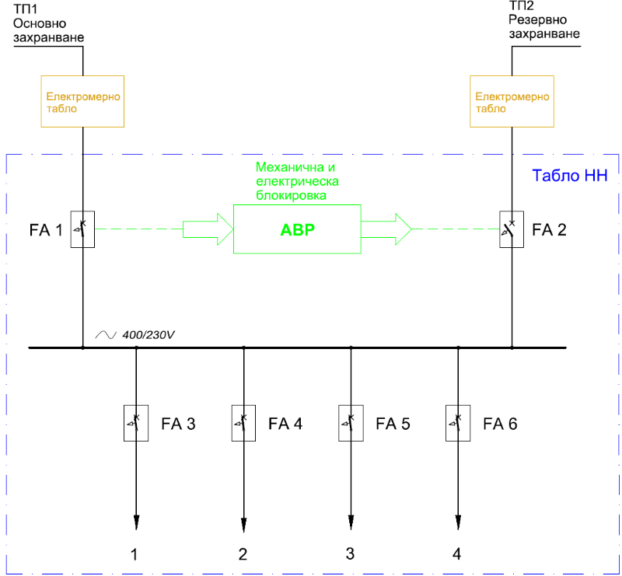

12.2. Принципна еднолинейна схема при изграждане на уредба за АВР на страна НН и резервно захранване от собствен източник на резервно захранване (агрегат):

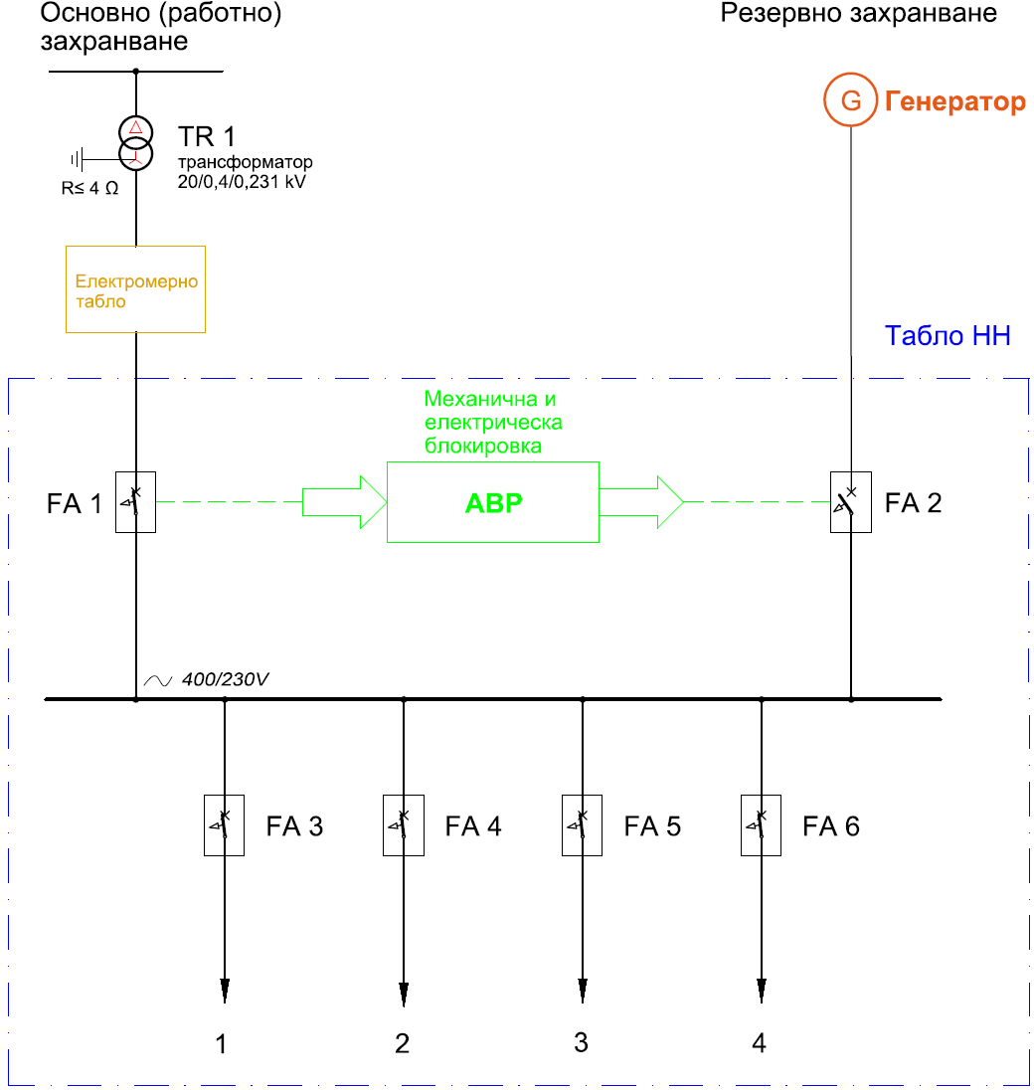

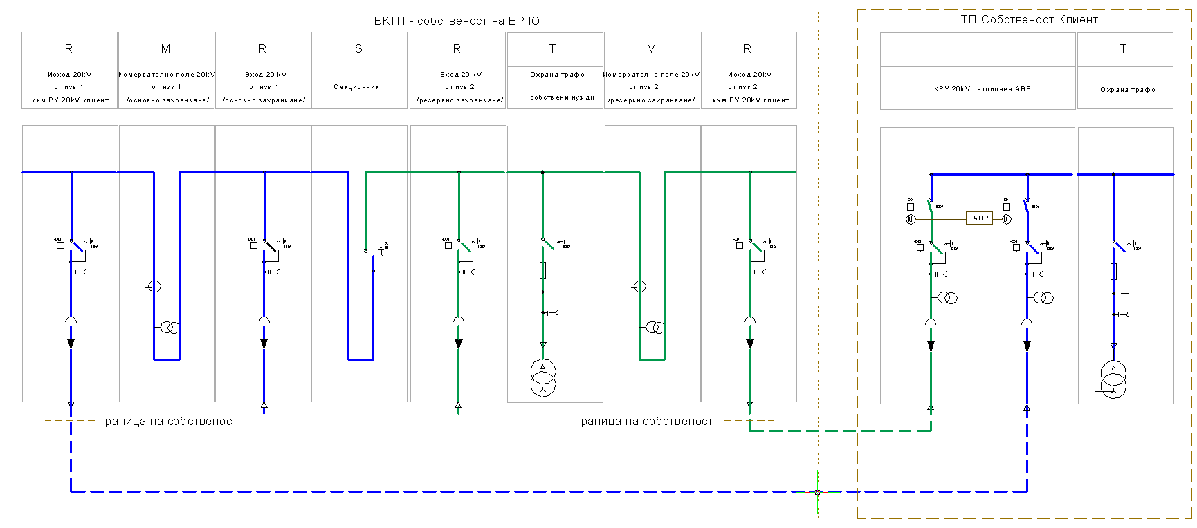
12.3. Принципна еднолинейна схема при изграждане на уредба за АВР на страна СрН:

Еднолинейните схеми са примерни, като точната конфигурация е уточнена в условията за присъединяване.

Представители на "Електроразпределение Юг" EАД имат право да извършват проверка на функционалността на уредбата. При установяване на неизправност, уредбата се извежда от експлоатация до отстраняването ѝ.

